**ТАБЛИЦА**



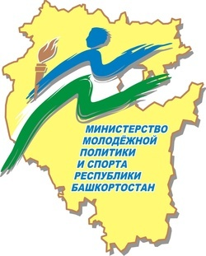

**Чемпионат Республики Башкортостан по волейболу**

**среди женских команд, посвященный году культуры РБ.**

**01-04 мая 2014 г. г.Нефтекамск**

**I подгруппа**

|  |  |  |  |  |  |  |  |
| --- | --- | --- | --- | --- | --- | --- | --- |
| № | Команда | 1 | 2 | 3 | 4 | Очки | Место |
| 1 | «Олимп-1»  г.Нефтекамск |  | **3:0**  **2** | **3:0**  **2** | **3:0**  **2** | **6** | **I** |
| 2 | г. Агидель | **0:3**  **1** | **0:3**  **1** | **0:3**  **1** |  | **3** | **IV** |
| 3 | г.Стерлитамак | **0:3**  **1** |  | **3:0**  **2** | **3:0**  **2** | **5** | **II** |
| 4 | Мишкинский  район | **0:3**  **1** | **0:3**  **1** |  | **3:0**  **2** | **4** | **III** |

**II подгруппа**

|  |  |  |  |  |  |  |  |
| --- | --- | --- | --- | --- | --- | --- | --- |
| № | Команда | 1 | 2 | 3 | 4 | Очки | Место |
| 1 | г. Янаул | **1:3**  **1** | **2:3**  **1** |  | **3:1**  **2** | **4** | **III** |
| 2 | г. Октябрьский | **2:3**  **1** |  | **3:2**  **2** | **3:0**  **2** | **5** | **II** |
| 3 | Краснокамский  район | **0:3**  **1** | **0:3**  **1** | **1:3**  **1** |  | **3** | **IV** |
| 4 | «Олимп-2»  г.Нефтекамск |  | **3:2**  **2** | **3:1**  **2** | **3:0**  **2** | **6** | **I** |

**Игра за 7-8 место Краснокамский район –г. Агидель 3:1 Игры за 1-4 места**

**Игра за 5-6 место г. Янаул – Мишкинский район 2:3 1. Олимп-1 –г. Октябрьский 3:0**

**2. Стерлитамак – Олимп-2 1:3**

**Игра за 3-4 место Стерлитамак – г.Октябрьский 3:2**

**Игра за 1-2 место Олимп-1 – Олимп-2 3:0**

Главный судья __________________ (Носиров З.Н.) Главный секретарь ________________ (Карюкова И.Р.)